В ГКОУ «Урюпинская кадетская школа имени генерал-лейтенанта С.И. Горшкова» 20.09.2017 прошел семинар для педагогов по теме «Место школьного самоуправления и детской организации в учебно-воспитательном процессе».

В работе семинара педагоги определили главную задачу для себя – помочь воспитанникам организовать самоуправление и научить их работать, постепенно представляя детям всё больше самостоятельности, подсказывая по необходимости. 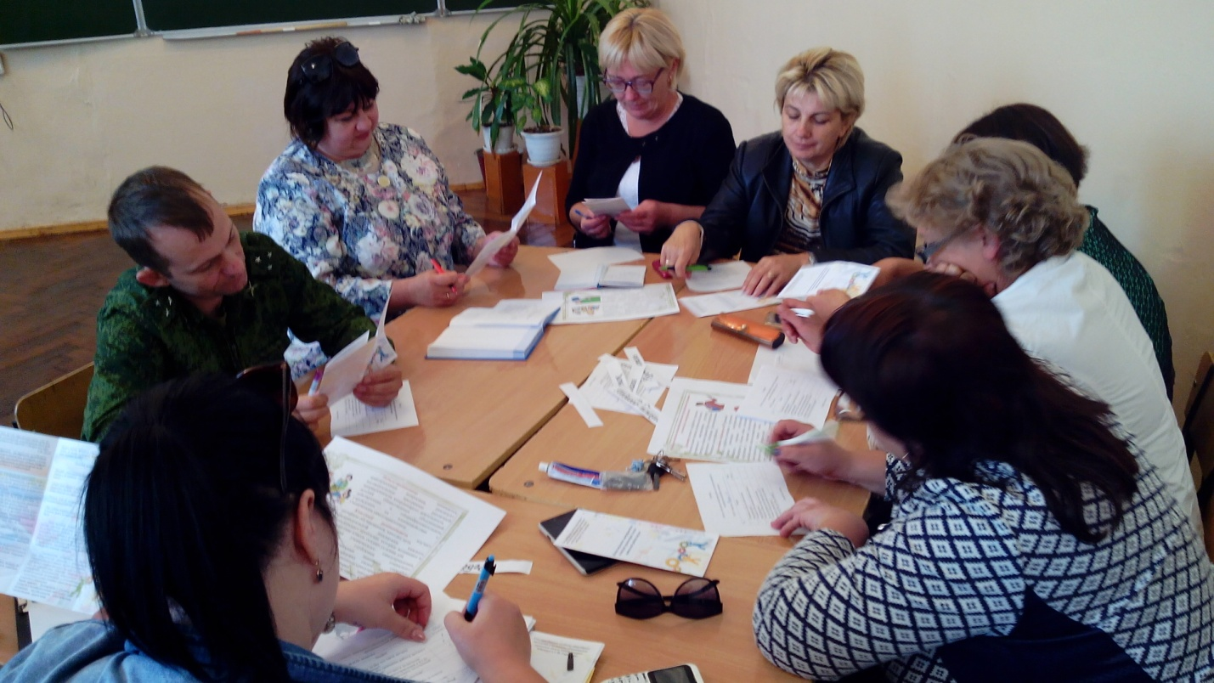

Ролевая игра дала возможность каждому педагогу почувствовать себя в разной роли (педагога-психолога, классного руководителя, ребёнка) и создала атмосферу взаимопонимания и сотрудничества.